UPRAK Basisdata

1. Buat view dua tabel dan tiga tabel dari tugas trigger (kalai udh ada gausah di tulis lagi)

Dua Tabel : CREATE VIEW jenis_film AS

(SELECT film.kode_film, film.judul, kelompok_film.jenis, kelompok_film.harga_sewa

FROM film, kelompok_film

WHERE film.jenis=kelompok_film.jenis GROUP BY film.kode_film);

Cara Cek : SELECT * FROM jenis_film

Tiga Tabel : CREATE VIEW transaksi_film AS

(SELECT menyewa.kode_sewa, detail_menyewa.kode_film,

customer.no_identitas,

menyewa.tgl_sewa,

menyewa.tgl_kembali

FROM menyewa, detail_menyewa, customer

WHERE

menyewa.kode_sewa=detail_menyewa.kode_sewa AND

customer.no_identitas=menyewa.no_identitas

GROUP BY menyewa.kode_sewa) ;

Cara Cek : SELECT * FROM jenis_film

1. Stored Procedure : DELIMITER $$

CREATE PROCEDURE data_obat(

IN kode_obat varchar(5),

IN kode_jenis varchar(3),

IN nama_obat varchar(20),

IN harga_obat int(5),

IN bentuk_obat varchar(12),

IN kegunaan_obat varchar(30),

IN aturan_pakai varchar(10),

IN exp_date date)

BEGIN

INSERT INTO obat VALUES (kode_obat, kode_jenis, nama_obat, harga_obat, bentuk_obat,

kegunaan_obat, aturan_pakai, exp_date);

END$$

DELIMITER ;

Cara manggilnya (isi dalem kurung buat nambahin data) :

CALL dataobat('B0012','J01','Tolak Angin','2500','sirup','Obat Masuk Angin','Diminum','2018-10-10');

Note: Nomor 2 cuman di suruh nambahin make Procedure dengan cara Call nama()

1. Note : ini sengaja gua buat table apotek biar bisa di gituin sumnya

Procedure : DELIMITER $$

CREATE PROCEDURE totaltransaksi ()

BEGIN

SELECT id_apoteker,SUM(harga_total)

FROM apoteker GROUP BY id_apoteker; END$$

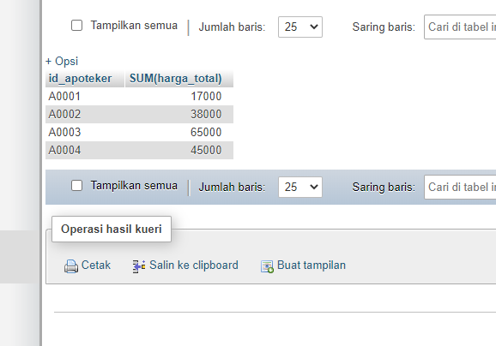Cara panggil : CALL totaltransaksi () Nanti seperti ini hasilnya

1. Buat view biasa tapi di gituan tanggal expired :

.CREATE VIEW bebasexp AS (SELECT kode_obat, kode_jenis,nama_obat,harga_obat,bentuk_obat,kegunaan_obat,aturan_pakai,exp_date

FROM obat

WHERE exp_date>='2017-05-19') ;

Cara panggil : SELECT * FROM bebasexp

1. Ada 2 Tabel Tabel pinjam sama Kembali

Tabel pinjam buat minjem nanti stock berkurang / jadi 0 status buku jadi Di pinjam

Tabel Kembali buat balikin kalau di tambah jadi 1 Status buku jadi Free

Trigger Table pinjam : CREATE TRIGGER pinjam

AFTER INSERT ON peminjaman

FOR EACH ROW BEGIN

UPDATE buku SET stat='Dipinjam', Stock='0' WHERE kode_buku = NEW.kode_buku;

END$$

Trigger Table Kembali : CREATE TRIGGER kembali

AFTER INSERT ON pengembalian

FOR EACH ROW BEGIN

UPDATE buku SET stat='Free', Stock='1' WHERE kode_buku = NEW.kode_buku;

END$$

**NOTE : FILE SQL UDH ADA SATU FOLDER SAMA INI YA AJG**